|  |  |  |  |
| --- | --- | --- | --- |
| TRANSPORDIAMET |  |  |  |

|  |  |  |
| --- | --- | --- |
| **Ajutise liiklusmärgi (-märkide) paigalduse loa taotlus** |  |  |

***(edaspidi – märk)***

|  |  |  |  |
| --- | --- | --- | --- |
| Paigaldusloa taotleja ja omanik: | Imre Saar | 602 8835 | Viimsi Vallavalitsus |
|  | (nimi)  75021250 | (telefon)  imre.saar@viimsi.ee | (ettevõte) |
|  | (registrikood) | (e-posti aadress) |  |

Liiklusmärgid paigaldatakse seoses KOV valimistega perioodiks 13.10.2025 – 19.10.2025.

|  |  |  |
| --- | --- | --- |
| Liiklusmärgi või -märkide nimi ja number: | Liiklusmärgi või –märkide asukoha kirjeldus (tee nimi, nr ja kilomeeter ning võimalusel x ja y koordinaadid): | Liiklusmärgi või –märkidega edastatav informatsioon (tekstilise viida puhul tekst), eesmärk ja kirjeldus (nt suunaviida puhul sihtpunkti asukoht): |
| 666 | 11250 Viimsi-Randvere tee (X:6596763, Y:551267) | Valimisjaoskonna nr 3 suunaviidad (tänavavalgustuse postidele vastavalt skeemile nr 1) |
| 666 | 11251 Viimsi-Rohuneeme tee (X:6596690, Y:546874) | Valimisjaoskonna nr 2 suunaviidad  (vastavalt skeemile nr 2) |

|  |  |  |
| --- | --- | --- |
| Kuupäev ja allkiri | *05.10.2025* | *(allkirjastatud digitaalselt)* |

Valimisjaoskonna suunaviitade skeem nr 1

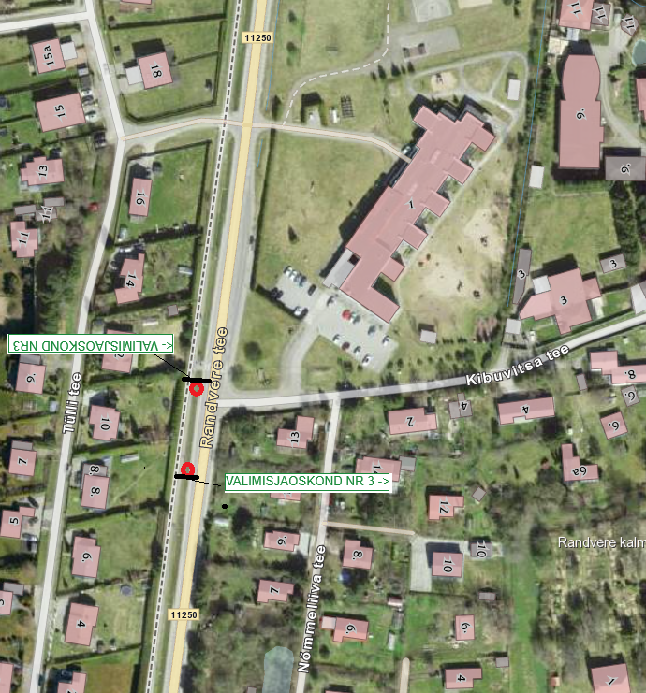

Valimisjaoskonna suunaviitade skeem nr 2

